|  |  |
| --- | --- |
| Министерство науки и высшего образования Российской Федерации  Санкт-Петербургский политехнический университет Петра Великого  Институт компьютерных наук и технологий  Высшая школа киберфизических систем и управления | |
| ОТЧЁТ  по дисциплине «Алгоритмизация и программирование»  Тема: «Вычисления с условиями Функции в С» | |
| **Выполнил**: |  |
| студент гр. | ____________________ Шакур Мухаммад А. А |
|  | дата, подпись |
|  |  |
| **Проверил**: |  |
|  | ____________________ |
|  | дата, подпись |
|  | |

Задание:  
В соответствии с персональным вариантом задания написать программу,

которая предлагает пользователю ввести требуемые данные (параметры

A,B,C,D,G,M,N,K,W для различных вариантов), проверяет корректность

введенных данных (отрицательный или дробный возраст, нулевой год и т.д.),

предлагает исправить некорректно введенные данные и вычисляет требуемые

в задании условия:

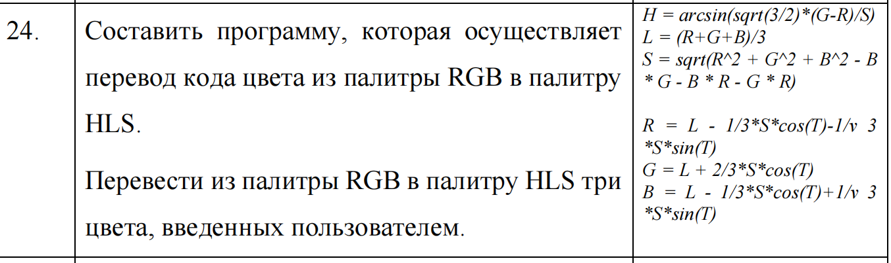

1. Tекст программы

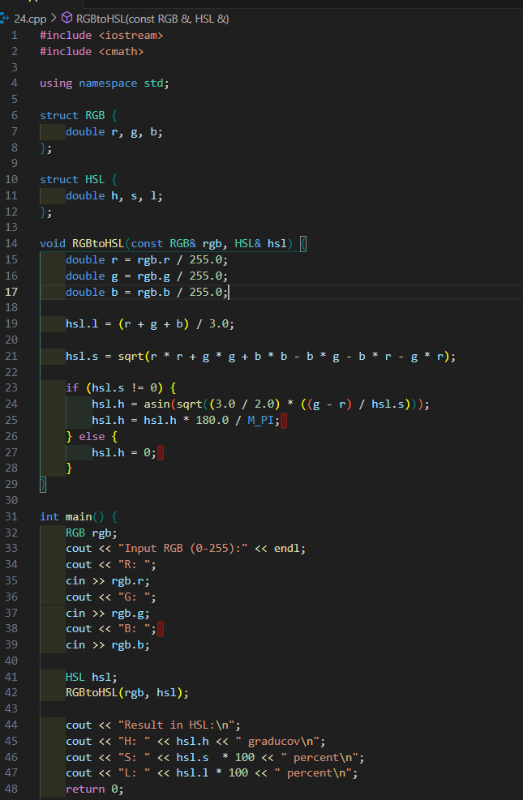

3 .входные и выходные данные

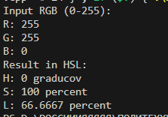

**Вывод:**

У меня получилось написать корректный код, который работает в соответствии с условием задания. Во время написания работы, я научился:

* Работать с целыми типами данных;
* научился Анализовать вводимых пользователем данных;
* научился работать с операторами проверки условий;